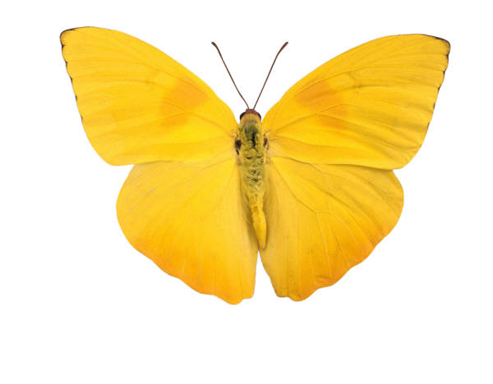

Marie G  
École   
10

**CAHIER-JOURNAL**

Classe de CP

Marie G  
École   
10

**PROGRAMMATIONS**

Classe de CP

Marie G  
École   
10

**FONCTIONNEMENT**

Classe de CP

Marie G  
École   
10

**AU FIL DES JOURS**

Classe de CP

Marie G  
École   
10

**DOCUMENTS DIVERS**

Classe de CP

Emploi du temps

1. **Accueil et rituels** (jusqu'à 9 h15) : DDM Temps (date) et mathématiques (chaque jour compte) évolutifs au cours de l’année. Puis présentation de la journée ou des projets.

2. **Temps de lecture** (20' : jusqu'à 9 h 35) :

- Lecture de la lettre de Milo et questions de compréhension le premier jour ;

- Lecture/écriture du texte avec découverte du graphème le deuxième jour ;

- Encodage (à partir des mots de la lecture) le troisième jour.

3. **Ateliers de lecture/écriture** (5' de consignes, 3 x 20' : jusqu'à la récréation) :

- 1 atelier dirigé avec la maîtresse : phonologie le premier jour, écriture le deuxième et combinatoire le troisième ;

- Les autres élèves en plan de travail : jeux de lecture, fichier de lecture, utilisation des centres, production d'écrit individuelle…

4. **Récréation**.

5. **Mathématiques** : collectif ou ateliers (3 x 15' : jusqu'à 11h 45)

6. **Français** (Vocabulaire ou littérature), ou **anglais.**

8. **Pause méridienne.**

9. **Temps de lecture autonome** : dans la bibliothèque, lecture autonome silencieuse et entretiens individuels de lecture (de 5 à 15' suivant le moment de l'année). Le mardi, se fait à la BCD.

10. Séance de **découverte du monde, arts visuels ou français**.

11. **Récréation.**

13. Séance d'**EPS, éducation musicale ou DDM.**

14. En fin de journée, **bilan collectif** et **écriture des devoirs**. Le bilan de la semaine se fait le vendredi durant le temps de débat. Le bilan sert à rappeler ce qui a été appris, ce qui s’est passé, et éventuellement à régler les problèmes.

Journée-type

**1. Le calendrier.**

**Objectifs** : - Se repérer dans le temps

- Connaître le nom des jours de la semaine et des mois de l'année

- Utiliser différentes formes de calendrier

**Déroulement** : L'élève responsable de la date vient trouver et placer sur l'étiquette du jour l'étiquette du numéro du jour, les étiquettes *aujourd'hui, hier* et *demain*, et l'étiquette du mois ou de la saison si changement. Jeux de questions : *Si on était …. Quel jour serions-nous demain, hier…. ?* visant à structurer la perception du temps. Puis l'élève donne la date entière et la date abrégée.

En période 1, la classe entière reprend la comptine des jours de la semaine, pour la mémoriser. En période 2, la classe entière reprend la comptine des mois de l'année, pour la mémoriser.

Puis, on met un point de couleur sur le calendrier en utilisant différents calendriers au fur et à mesure de l'année : présentation horizontale par quinzaine, puis assemblées pour construire le calendrier horizontal du mois. En période 2, calendrier mensuel vertical, puis tableau… En dernière période, calendrier annuel.

**2. La météo.**

**Objectifs** : - Observer le temps qu'il fait et employer le vocabulaire adapté

- Connaitre et utiliser les pictogrammes de la météo

- Utiliser un thermomètre et relever des températures

**Déroulement** : Après le travail spécifique sur le temps qu'il fait en période 2, l'élève responsable choisit le pictogramme météo en argumentant, puis l'étiquette correspondante. Puis il va lire la température au thermomètre extérieur et la note à l'emplacement prévu.

**3. Chaque jour compte.**

**Objectifs** : - Réaliser des groupements par 10

- Réaliser des échanges entre unités et dizaines et dizaines et centaines

- Établir la relation entre nombre et quantième

**Déroulement** : Chaque jour, l'élève responsable met une paille dans la case des unités et tourne les étiquettes. Au bout de 10 pailles, il n'y a plus d'étiquettes, on groupe les pailles grâce à un élastique et on place la dizaine obtenue dans la case des dizaines, et ainsi de suite. On lit ensuite le nombre obtenu.

**4. Bilan de la journée.**

**Objectifs :** - Structurer le temps de la journée

* Savoir donner son sentiment
* Savoir dire ce qu’on a appris
* Régler les problèmes éventuels de la journée

**Déroulement**: Le soir, revenir sur ce qu’on a fait dans la journée : demander aux enfants de donner leur sentiment sur la journée vécue, puis rétablir la chronologie en s’aidant au besoin de l’emploi du temps. Au fur et à mesure de l’avancée de l’année, permettre aux enfants de faire le bilan des apprentissages et écrire les devoirs.

Rituels

|  |  |
| --- | --- |
| **Désignation** | **Usage** |
| 1 **livre de lecture *Bulle*** de chez Bordas |  |
| 1 **cahier de lecture**, 17 x 22, couverture polypro jaune | Pour coller les fiches de lecture et de littérature |
| 1 **cahier du jour** 17 x 22, protège-cahier  rouge, réglures évolutives au fil de l'année | Pour tous les exercices journaliers et l’écriture |
| 1 **cahier de devoirs**, 17 x 22, couverture polypro violet | Sert à écrire et à faire les devoirs |
| 1 **cahier de liaison**, 17 x 22, protège-cahier  vert | Toujours dans le cartable, lien avec les familles |
| 1 **cahier de poésies et de chants**, 17 x 22,  travaux pratiques, protège-cahier bleu |  |
| 1 **cahier de découverte du monde**, 24 x 32, couverture polypro vert |  |
| 1 **cahier de brouillon**, 17 x 22, protège-  cahier rose |  |
| 1 **cahier d'écrivain**, 17 x 22, couverture polypro orange | Ecriture libre ou en projets |
| 1 **cahier-outils**, 17 x 22, couverture polypro  gris |  |
| 1 **grande pochette à rabats élastiques** | Exercices sur grandes feuilles, plan de travail et travail autonome : le contenu est agrafé à la fin de chaque période |
| **1 cahier de progrès,** agrafé |  |
| 1 **cahier d'anglais**, 17 x 22, pages blanches,  protège-cahier transparent |  |
| 1 **cahier d'histoire de l'art**, 21 x 29,7, cou-  verture polypro | Passe au CE1 en fin d’année |

documents des élèves